**Poniedziałek 18.05.2020**

**Temat: Motyle – latające kwiaty**

* Ćwiczenia poranne – DJ Miki-Ręce do góry-sł. Gosia Kosik

<https://www.youtube.com/watch?v=EuCip5y1464&list=PLt3FJASYjFdZHGrQHchgQekf2a1GgeAy0>

- Zabawa *Dzięcioły na drzewie.*

Dzieci biegają w dowolnych kierunkach po pokoju trzymając ramiona wyciągnięte w bok – na­śladują ruchy skrzydeł dzięcioła. Na hasło: *Dzięcioły na drzewie,* zatrzymują się, podnoszą dłonie na wysokość klatki piersiowej i uderzają palcami jednej dłoni w otwartą drugą dłoń, w rytmie wystukiwanym przez nauczyciela na bębenku – *dzięcioły stukają w drzewo*. Gdy bębenek milknie, dzieci biegają po sali – *dzięcioły fruwają i szukają kolejnego drzewa.*

- Zabawa *Zwiędłe kwiatki.*

Dzieci znajdują się w dowolnych miejscach w pokoju, w przysiadzie, ramiona mają swobodnie zwieszone wzdłuż tułowia, głowy pochylone – naśladują zwiędłe kwiatki. Mama przemieszcza się po pokoju naśladuje podlewanie kwiatów wodą z konewki. Przy każdym kwiatku powtarza słowa rymowanki: *Ja ci wody dam, a ty, kwiatku, wstań. Podlany kwiatek* wstaje. Dziecko powoli podnosi się do stania, na końcu unosi ramiona w górę, radośnie kołyszą ramionami na boki i mówią słowa rymowanki: *Woda, woda sił nam doda.*

- Zabawa *Zwierzęta – do domu!*

Rodzic stoi po jednej stronie pokoju , dzieci – po drugiej. Gdy dzieci usłyszą hasło: *Żabki* – *do domu!* – w pozycji na czworakach zbliżają się do rodzica. Rodzic przechodzi w inne miejsce pokoju i przywołuje kolejno: *zające, wróbelki, pieski*. Dzieci zmierzają dorodzica, naśladując ruchy wymienionych zwierząt.

- Zabawa *Spacer bocianów.*

Dzieci chodzą po pokoju, wysoko unosząc kolana, ramiona mają wyciągnięte w bok. Na sygnał – dźwięki klaśnięcia w dłonie , zatrzymują się, stają na jednej nodze i starają się utrzymać równowagę. Stojąc, naśladują głos bociana. Mówią: *Kle, kle, kle.*

* Wiosna, nowina radosna! A.Dyniakowska, M.Sadowska <https://www.youtube.com/watch?v=XlcYoheLllA>

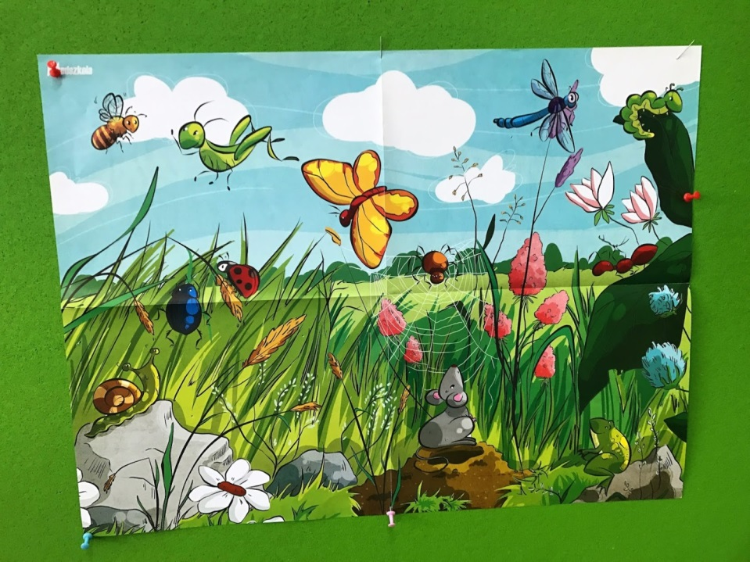

* Oglądanie obrazków, zdjęć przedstawiających łąkę.

Nazywanie zwierząt i roślin.

Dzielenie nazw na sylaby i na głoski.

* Układanie zdań na temat łąki ze zdjęcia, obrazka.
* Piosenka *Na zielonej łące.*

<https://www.youtube.com/watch?v=6LnE3YhvRTY>

* Zabawa muzyczno-ruchowa *Taniec motyli.*

Dzieci poruszają się po sali przy nagraniu spokojnej melodii, naśladując taniec motyli nad łąką. Proponowana muzyka do tańca motyli <https://www.youtube.com/watch?v=PYyPTJBp6hI>

* Słuchanie wiersza I. R. Salach *Łąka*

Łąka tylu ma mieszkańców,

 zwierząt, roślin kolorowych.

 Tu motylek, a tam pszczółka,

 tutaj kwiatek – o, różowy!

Z kopca wyszedł krecik mały,

obok niego idzie mrówka.

Na rumianku w krasnej sukni przycupnęła boża krówka.

Nad tą łąką kolorową bal wydały dziś motyle.

Zapraszają wszystkie dzieci,

 więc zatańczmy z nimi chwilę.

* Słuchanie ciekawostek o motylach.

Motyle, inaczej łuskoskrzydłe, to uskrzydlone owady.

Dzielimy je ze względu na wygląd i porę lotu na:

– motyle dzienne

– ćmy.

Dzielimy je też ze względu na rozmiar na:

– motyle większe

– motyle mniejsze.

Motyle są drugą pod względem liczebności grupą owadów (pierwszą są chrząszcze). Na świecie występuje około 150 tysięcy motyli, w Polsce – ponad 3 tysiące.

Zbudowane są z głowy (na której znajdują się oczy, czułki, aparat gębowy), tułowia i odwłoka.

Na tułowiu znajdują się trzy pary odnóży.

Motyle żyją od kilku godzin do kilku miesięcy.

Przykładowe nazwy: paź królowej, paź żeglarz, niepylak Apollo, rusałka admirał, rusałka ża­łobnik, mieniak tęczowiec, rusałka pawik, rusałka pokrzywnik, czerwończyk dukacik, modraszek Arion…

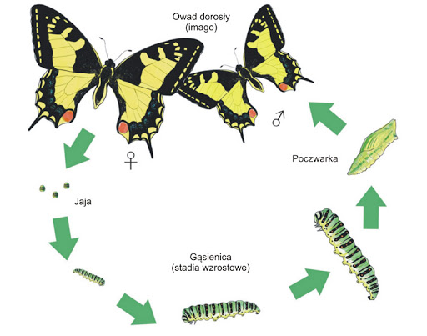

* Larwa przeobraża się w motyla <https://www.youtube.com/watch?v=zNeizTuJCgg>

# Ćwiczenia gimnastyczne *–* (metodą R. Labana).

# Proponowana muzyka

# Poruszamy się w rytm muzyki <https://www.youtube.com/watch?v=1hSM1InXHHQ>

Pomoce: paski kolorowej bibuły.

*Tańczące bibułki* – przy nagraniu dowolnej muzyki dzieci swobodnie tańczą i poruszają paskami bibułki trzymanymi najpierw w prawej, a potem w lewej ręce. Podczas przerwy w grze przykucają i układają na podłodze z bibułki dowolne kształty.

Dla chętnych Motyl – rysowane wierszyki

<https://www.youtube.com/watch?v=kZ9yZ72-3vw>

* Karta pracy *Czytam, piszę, liczę*, s. 88.

Kolorowanie rysunku o tematyce wiosennej.

* Karty pracy, cz. 4, s. 40, 41.

Oglądanie obrazka przedstawiającego łąkę w maju. Opowiadanie o nim.

Co przedstawia obrazek?

Co znajduje się na łące?

Jakie zwierzęta znajdują się na łące?

Podział na sylaby i na głoski nazw: *mak, żaby, osy, motyle, trawa, stokrotka.*

Układanie zdań na temat obrazka.

Np.

*Po łące chodzi bocian.*

*Na łące kwitną maki, jaskry i stokrotki.*

*Nad kwiatami fruwają kolorowe motyle.*

- Liczenie słów w ułożonych zdaniach. (4, 7, 5)

- Czytanie wyrazów umieszczonych na dole kart. Wskazywanie na obrazku roślin i zwierząt, których nazwy odczytano.

- Odszukiwanie wśród naklejek obrazków zwierząt i roślin. Naklejanie ich na odpowiednie cienie.